
2025年 7月31日
株式会社ホビージャパン
ホビージャパンMOOK
ガンダムフォワードVol.18
2025年7月31日（木）発売
株式会社ホビージャパン（本社：東京都渋谷区、代表取締役社長：松下大介）は、『機動戦士Gundam GQuuuuuuX』を特集した模型ムック「ガンダムフォワードVol.18」を2025年7月31日(木)より全国書店にて発売いたします。


特集：機動戦士Gundam GQuuuuuuX
“ガンダムの最前線を発信する”をコンセプトに最新『ガンダム』情報やプロモデラーによるガンプラ製作法をお届けするガンダムオンリーマガジン「ガンダムフォワードVol.18」が7月31日(木)に発売！
今回の特集はガンダムTVシリーズ最新作『機動戦士Gundam GQuuuuuuX』！『GQuuuuuuX』登場キャラクターやメカ、ストーリーなどの作品概要を一挙に紹介いたします。また最新ガンプラ情報をはじめ、「HG 1/144 GQuuuuuuX」を筆頭に、6月までに発売されたキットのレビュー作例や改造作例を掲載。本作の世界観を立体物で表現していきます。
巻頭トピックではガンプラ45周年の集大成「PERFECT GRADE UNLEASHED RX-93 νガンダム」を筆頭に今後発売予定の最新ガンプラ情報を紹介します。
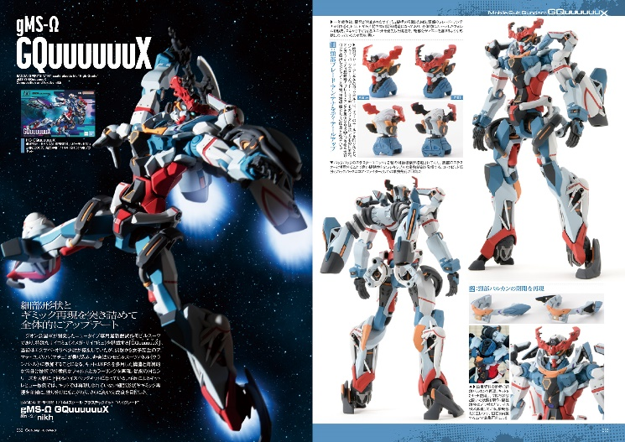

【商品情報】
ガンダムフォワードVol.18
●発売日：2025年7月31日(木)発売
●定価：1,540円（本体1,400円＋税10％）
●雑誌コード：68160-76
●ISBNコード：978-4-7986-3904-8
●JANコード：9784798639048
●判型：A4判 中綴じ
●発売元：ホビージャパン

【権利表記】
©創通・サンライズ

【プレスリリースに関するお問い合わせは下記まで】
株式会社ホビージャパン 広報宣伝課 並木・岡本
〒151-0053 東京都渋谷区代々木 2-15-8 E-mail：pr@hobbyjapan.co.jp
TEL：03-5304-9115 URL：https://hobbyjapan.co.jp/

